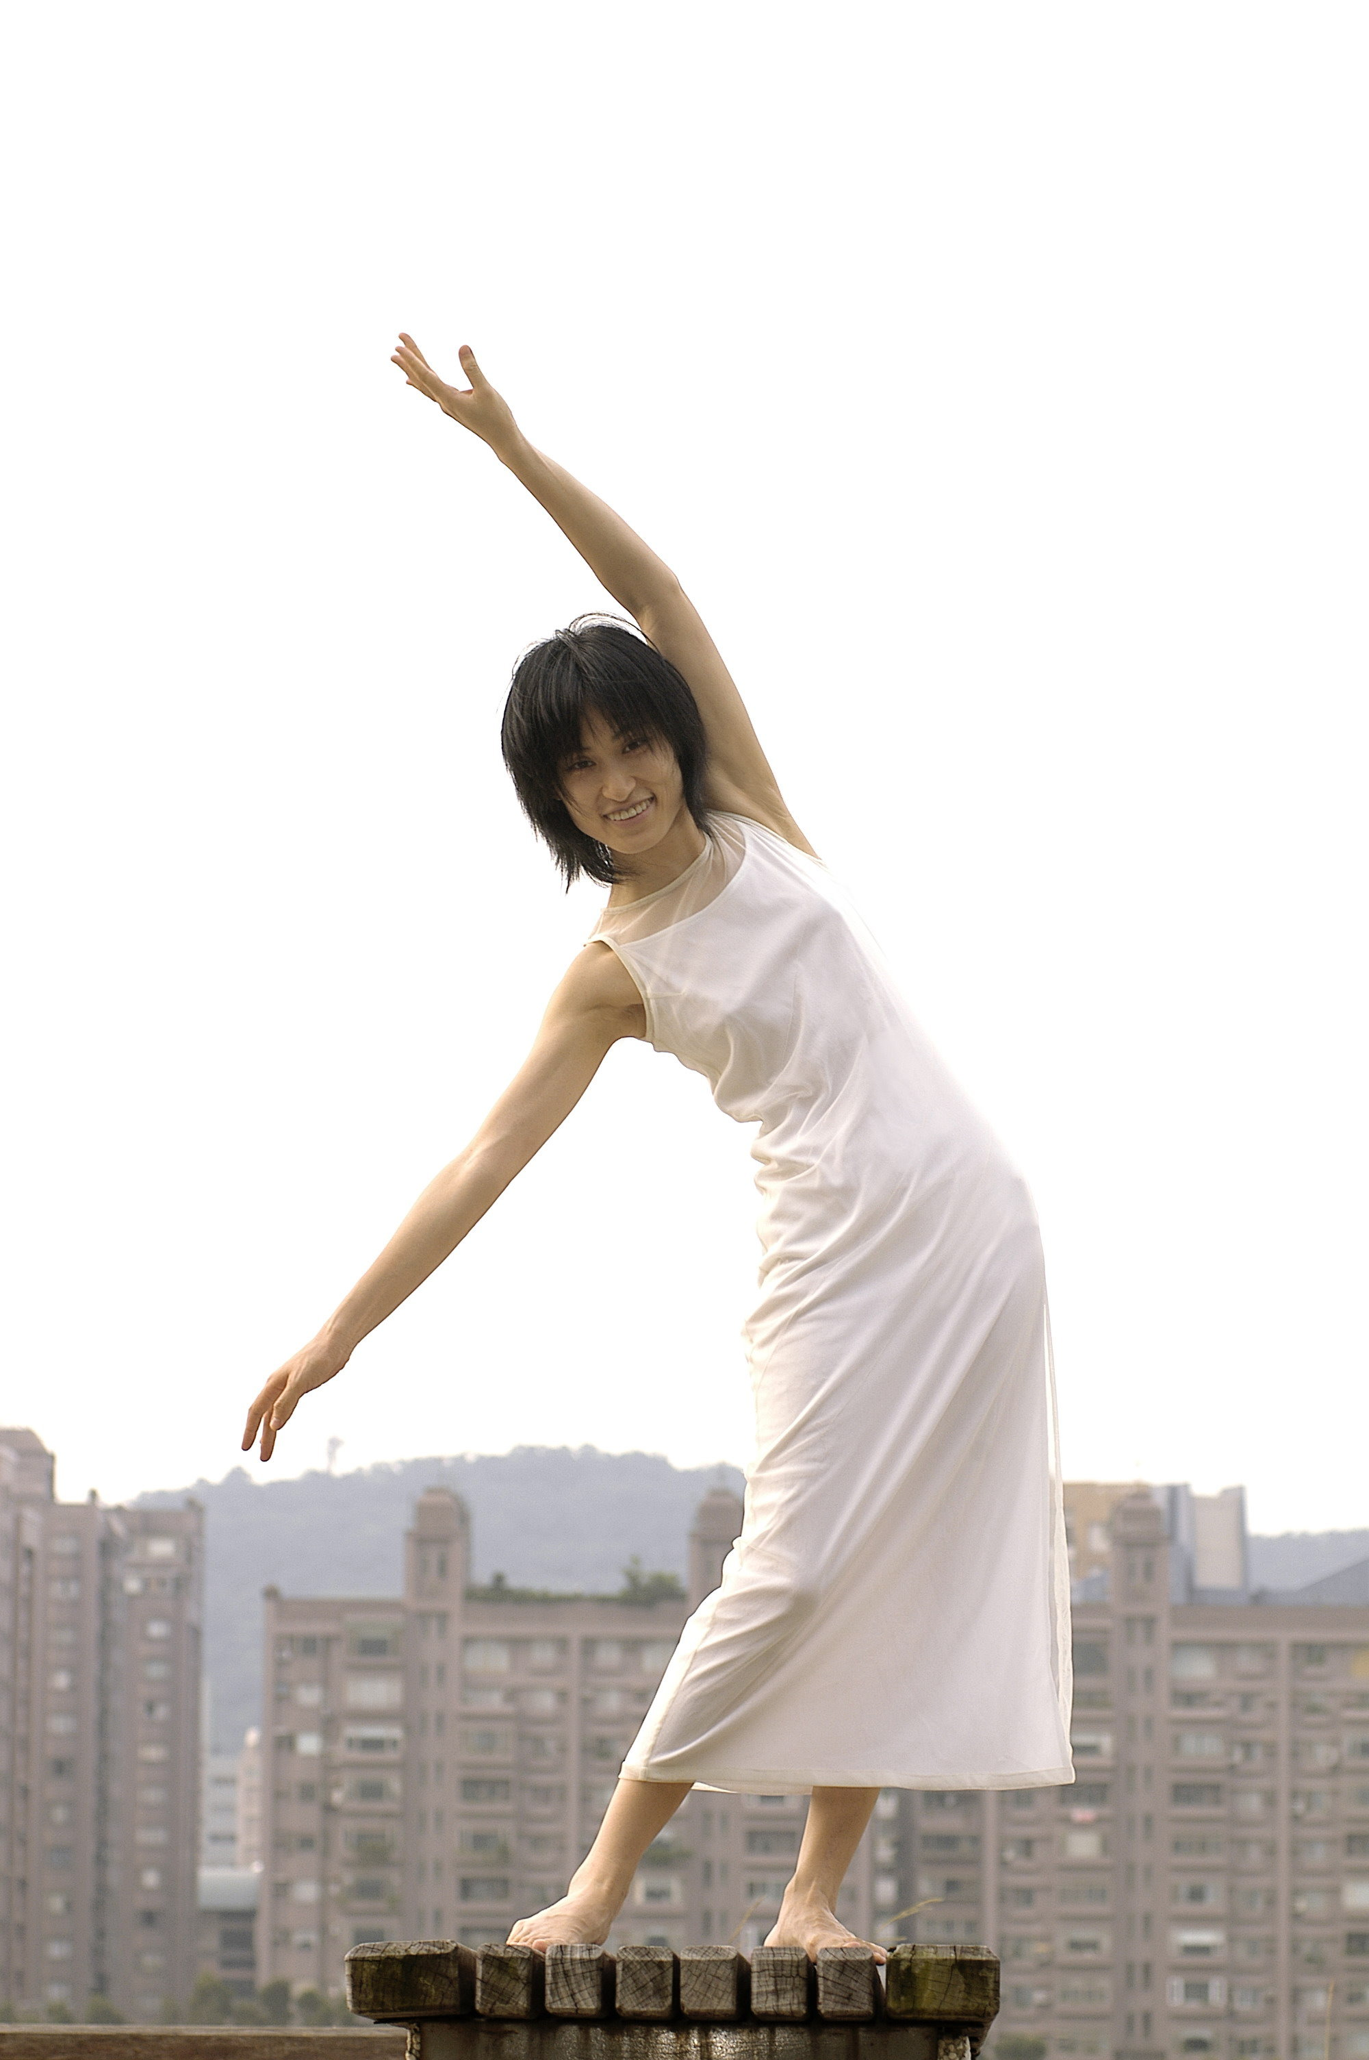
與 愛 共 舞 與 畫 對 話

我們的需求如蔓藤交織於生活中，儘管受到壓力、焦慮、疲憊的煎熬也視若無睹，休閒放鬆的時刻卻排上滿滿的活動，毫無喘息的機會。你可曾想過，在紛擾中，有甚麼能夠讓我們暫緩下來，去探索自己的人生耕地？你如何翻看生活中的種種要求與干擾？你覺知到你投射了內在思維在日常行為舉止嗎？你可曾靜心聆聽情緒的聲音？這是一個嶄新多元的工作坊，就讓我們放鬆自己，帶著愉快信任的心情，全然放下交給姜老師，帶你藉由肢體的伸展，在一吸、一吐，動與靜間，探索內在的你是如此的溫柔慈悲。

舞動後的你，悠遊自在，不批判也不期待只靜靜當個旁觀者，讓沈老師帶著你藉「一句禪」觀自在心輪的起伏變化，讓該發生的發生，不壓抑也不干涉，只靜靜的觀察它的發生。靜下心來好好與心對畫，話出你的愛，喚醒你無限潛能，淨化你沉澱許久的負面雜質。相信自己，你可以的。

日期：100年7月31日（星期日）
時間：早上九點三十分到下午五點
費用：一千五百元
人數：15 人
地點：光瑜珈&彼拉提斯，台北市大安區光復南路260巷25號之3四樓
（近捷運國父紀念館站二號出口）
報名：0911-868-170 沈子郁 mabelshen@gmail.com
0926-674-972 姜愛玲 dancetherapytw@gmail.com
匯款：玉山銀行（808）敦南分行，帳號：0314968005801，戶名：姜愛玲

※匯款後請來電、簡訊或email告知您的姓名、聯絡電話及帳號後四碼，以便確認。謝謝您！

